 | Министерство науки и высшего образования Российской Федерации Федеральное государственное автономное образовательное учреждение высшего образования  «Московский государственный технический университет  имени Н.Э. Баумана  (национальный исследовательский университет)»  (МГТУ им. Н.Э. Баумана)

ФАКУЛЬТЕТ ИНФОРМАТИКА И СИСТЕМЫ УПРАВЛЕНИЯ

КАФЕДРА СИСТЕМЫ ОБРАБОТКИ ИНФОРМАЦИИ И УПРАВЛЕНИЯ

Отчет по лабораторной работе №3
по дисциплине Технологии разработки программного обеспечения

Тема работы: "Разработка модели требований"

Выполнил:
Студент группы ИУ5Ц-11М
Чудновский З.А.
(дата, подпись)
Проверила:
Преподаватель
Виноградова М.В.
(дата, подпись)

Москва, 2025
_____________________________________________________________________________________
СОДЕРЖАНИЕ ОТЧЕТА

Цель работы 3
Описание исходных требований 3
Ход работы 3
Вывод 17
Список используемой литературы. 18

Цель работы
- Изучить унифицированный процесс разработки (RUP);
- Приобрести умения построения модели требований;
- Получить навыки построения модели требований в среде Sparx Enterprise Architect.

Описание исходных требований
- Создать в среде моделирования UML новый проект типа UML Model (из шаблона).
- На основе описания требований к СОИУ составить диаграмму(ы) прецедентов системы. Диаграмма прецедентов должна содержать: актеров, прецеденты системы, ассоциативные связи между актерами и прецедентами.
- Составить для основных прецедентов их описания (предусловия, поток событий, постусловие). Составить для основных прецедентов диаграммы деятельности (на основе описания).
- Уточнить диаграмму прецедентов, добавив связи типа <<include>> для указания подключаемых прецедентов, связи типа <<еxtend>> для указания расширяющих прецедентов и точки расширения в расширяемом прецеденте. Дополнительные элементы и стереотипы студенты могут использовать по своему усмотрению.
- Добавить к проекту модель предметной области. Составить в ней модель классов предметной области.
- На основе описаний прецедентов и модели предметной области составить прототип пользовательского интерфейса (эскиз).

Ход работы
- Создадим в среде моделирования UML новый проект типа UML Model (из шаблона).
- На основе описания требований к СОИУ составим диаграмму(ы) прецедентов системы. Диаграмма прецедентов должна содержать: актеров, прецеденты системы, ассоциативные связи между актерами и прецедентами.
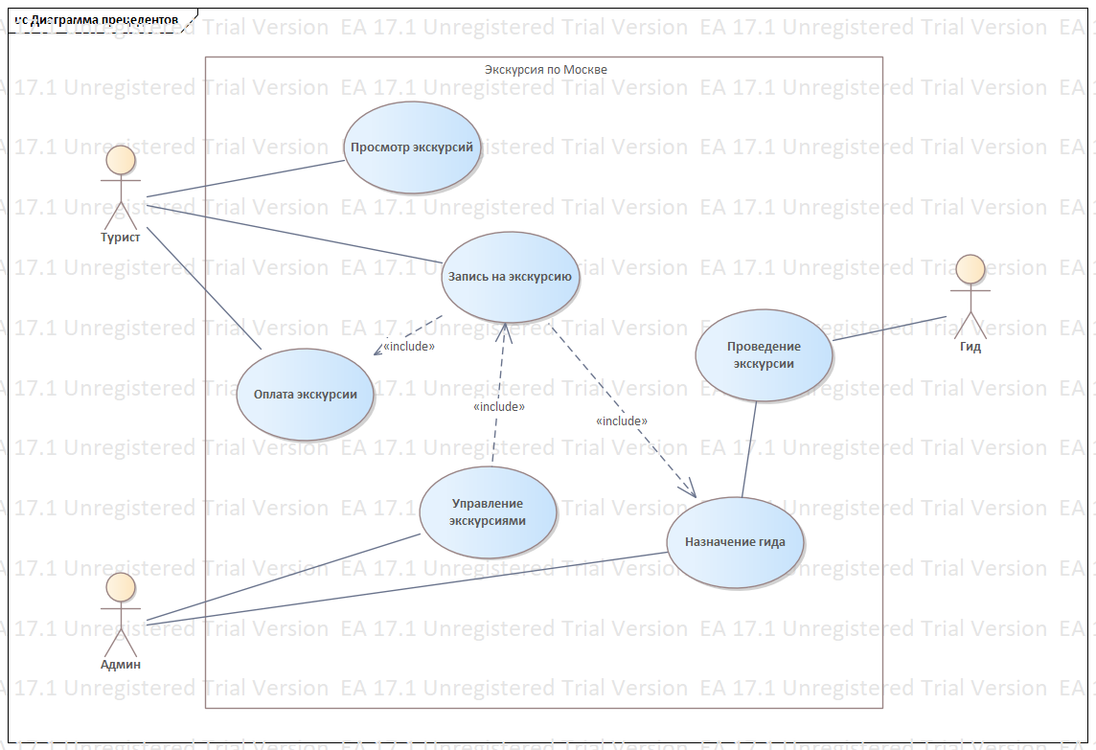
Рисунок 1 – Диаграмма прецедентов Экскурсия по Москве
- Составим для основных прецедентов их описания (предусловия, поток событий, постусловие). Составим для основных прецедентов диаграммы деятельности (на основе описания).
- Уточним диаграмму прецедентов, добавив связи типа <<include>> для указания подключаемых прецедентов, связи типа <<еxtend>> для указания расширяющих прецедентов и точки расширения в расширяемом прецеденте.
- Добавим к проекту модель предметной области. Составим в ней модель классов предметной области.
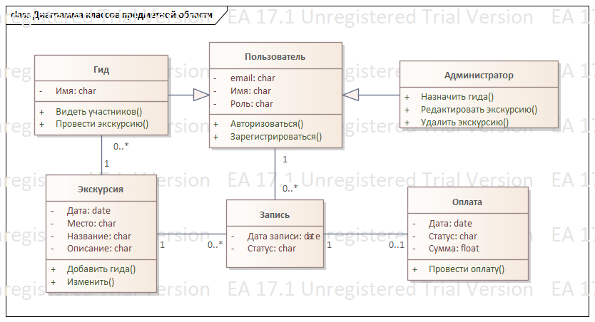
Рисунок 2 - Диаграмма классов предметной области Экскурсия по Москве
- Добавим к проекту модель диаграммы активностей
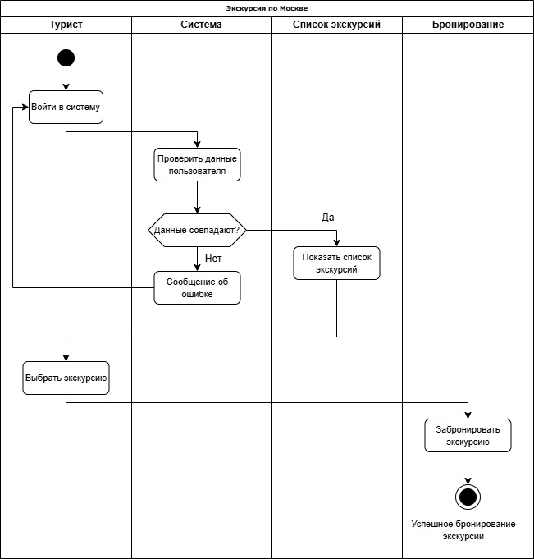
Рисунок 3 - Диаграмма активностей предметной области
- На основе описаний прецедентов и модели предметной области составим прототип пользовательского интерфейса (эскиз).
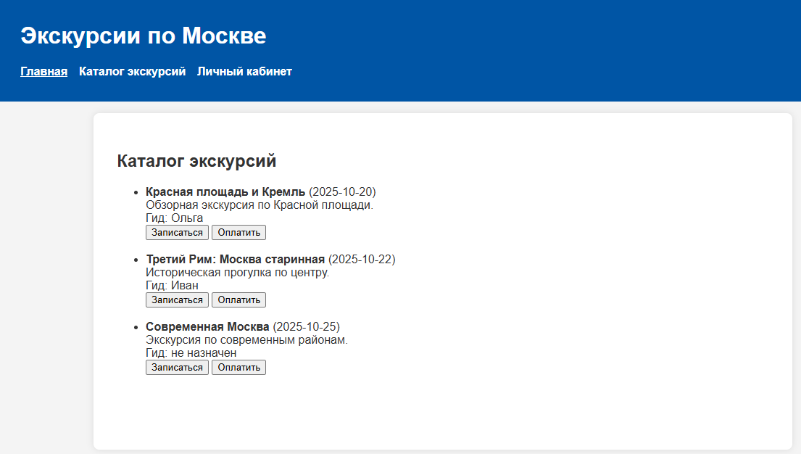
Рисунок 4 – Страницу просмотра экскурсий (турист)

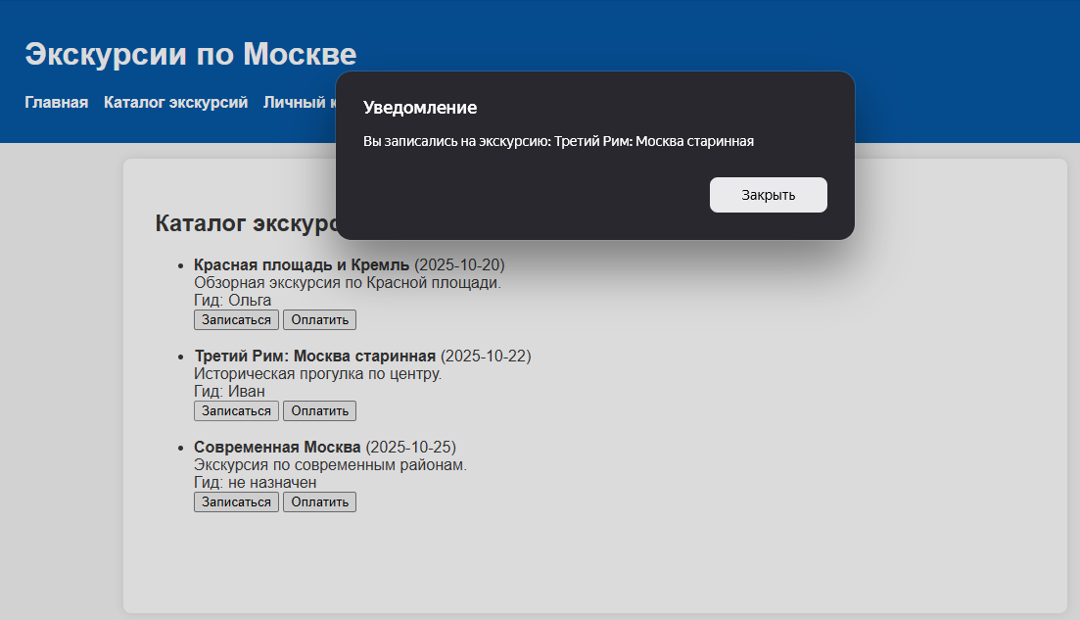
Рисунок 5 – Страницу оформления записи (турист)

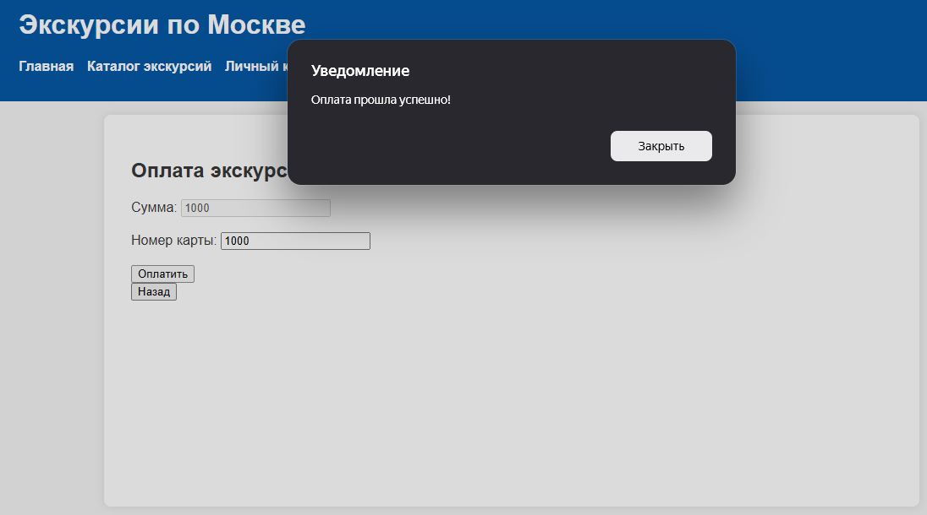
Рисунок 6 – Страницу ввода данных для оплаты (турист)

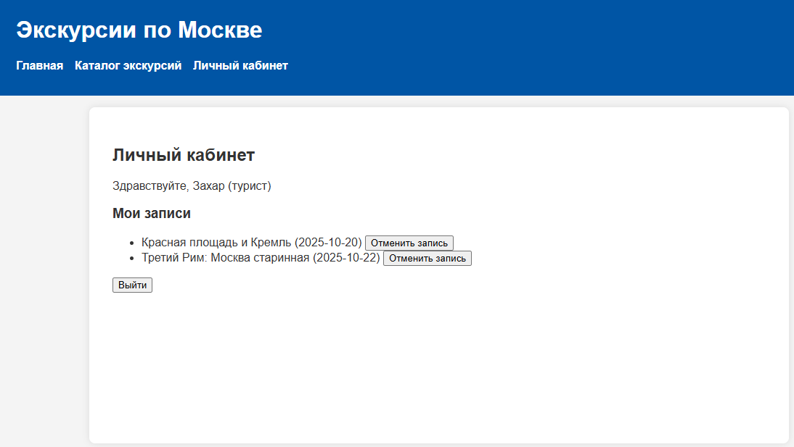
Рисунок 7 – Личный кабинет туриста (отображение записей)

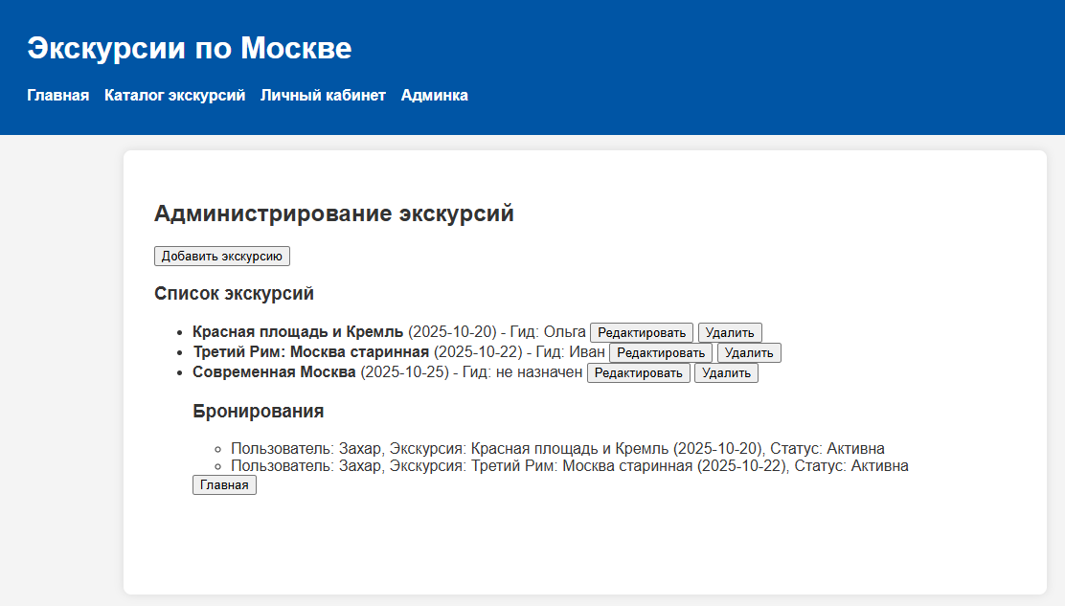
Рисунок 8 - Страницу администрирования и получения уведомлений (администратор)

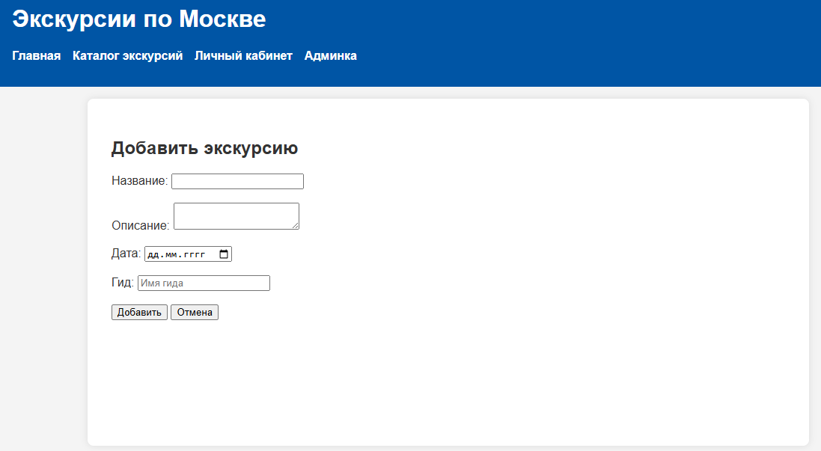
Рисунок 9 – Страницу для добавления экскурсий (администратор)

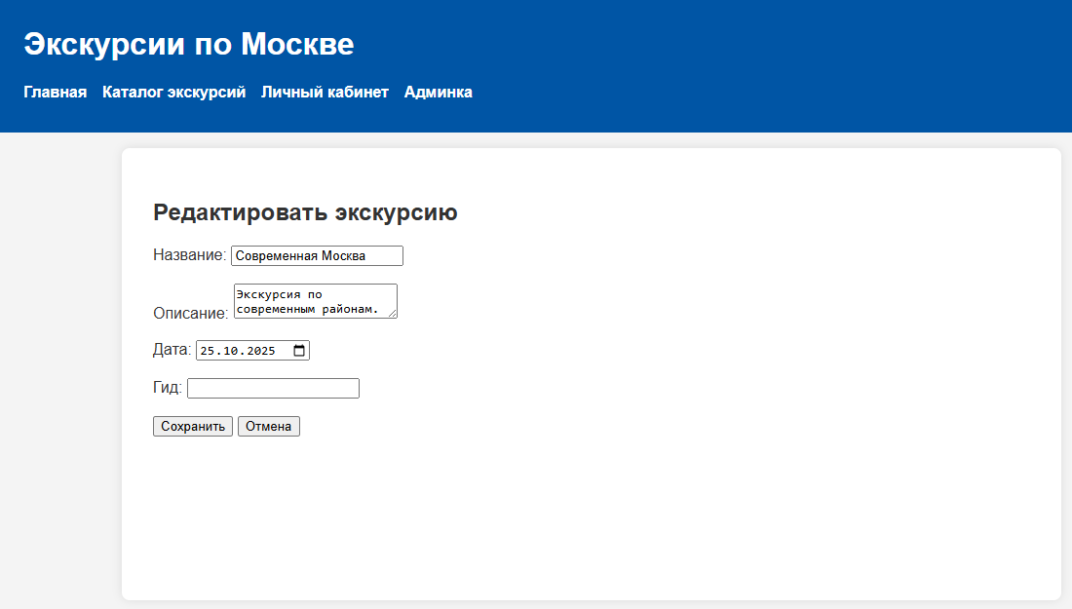
Рисунок 10 – Страницу для редактирования экскурсий (администратор)
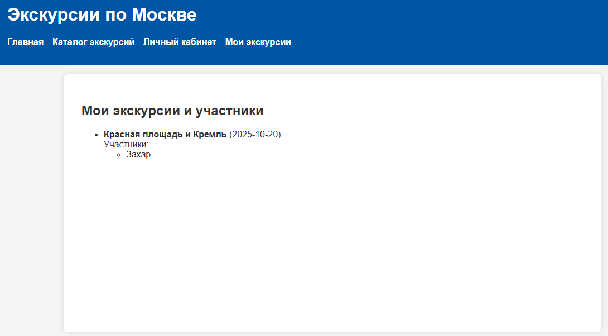
Рисунок 11 – Страницу гида для получения уведомлений

Вывод
В ходе выполнения лабораторной работы изучили унифицированный процесс разработки (RUP). Получили умения построения модели требований и навыки построения модели требований в среде Sparx Enterprise Architect.

Список используемой литературы.
- Sparx Systems – Текст. Изображение.: электронные // Sparx Systems : [сайт]. – URL: https :// sparxsystems . com / (дата обращения 15.06.2022)
- Виноградова, М. В. Унифицированный процесс разработки программного обеспечения: учебное пособие / М. В. Виноградова, В. И. Белоусова. — Москва: Издательство МГТУ им. Н.Э. Баумана, 2015. — 80, [2] с.: ил. ISBN 978-5-7038-4265-2
- Якобсон А., Дуч Г., Рамбо Дж. Унифицированный процесс разработки программного обеспечения. / А. Якобсон, Г. Дуч, Дж. Рамбо. – Спб.: Питер. – 2002.
- Арлоу Д., Нейштадт И. UML 2 и Унифицированный процесс. Практический объектно-ориентированный анализ и проектирование, 2-е издание. – Пер. с англ. – СПб: Символ Плюс, 2007. – 624 с., ил. ISBN13: 9785932860946 ISBN10: 5932860944
- Руководство пользователя Enterprise Architect 15.1 – Текст. Изображение.: электронные // Sparx Systems : [сайт]. – URL: https :// sparxsystems . com / enterprise architect user guide /15.1/ index / index . html
- Технологии разработки программного обеспечения: Учебник/ С. Орлов. — СПб.: Питер, 2002. — 464 с.: ил. ISBN 5-94723-145-Х

